NOTA:
Examen de I Unidad

Estadística Inferencial y análisis de datos

NOMBRES Y APELLIDOS: Gian Franco Arocutipa CÓDIGO: 2023076790
CURSO: Estadística Inferencial y análisis de datos CICLO: 8vo
- Una empresa de servicios tecnológicos establece que el tiempo promedio de procesamiento de una solicitud en su plataforma es de 250 ms. Para evaluar si una optimización implementada ha permitido reducir dicho tiempo, se selecciona una muestra de 10 solicitudes y se registran los siguientes tiempos de procesamiento (en ms): (4 ptos.)
238, 245, 242, 247, 240, 243, 239, 246, 241, 244
Con un nivel de significancia de α = 0.01, determine si existe evidencia estadística suficiente para afirmar que el tiempo promedio de procesamiento es menor a 250 ms.
Para sustentar su respuesta:
- Formule las hipótesis H₀ y H₁.
Hipótesis H₀: μ = 250 ms
Hipótesis H₁: μ < 250 ms

- Evalúe si los datos presentan distribución normal, utilizando la prueba correspondiente.
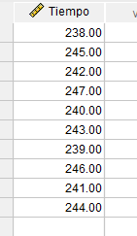
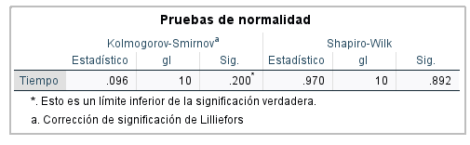
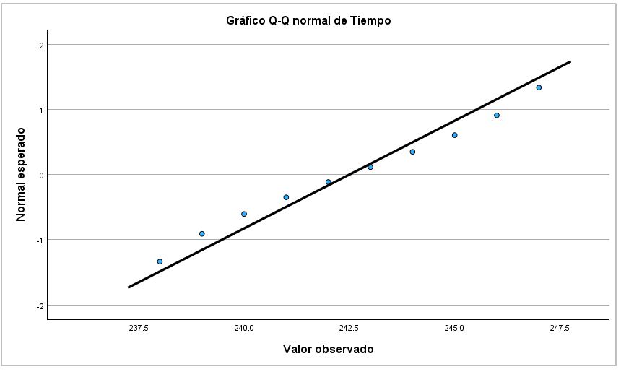

- De acuerdo con el resultado anterior, seleccione y aplique la prueba estadística adecuada para una muestra.
- Interprete el p-valor y presente su conclusión en el contexto del problema.

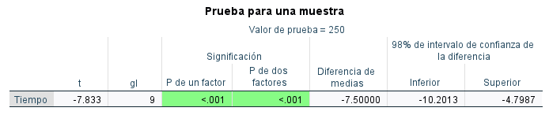

- Se desea evaluar si existe diferencia en el rendimiento, medido mediante el tiempo de ejecución en segundos, entre dos algoritmos implementados para procesar un conjunto de datos. (5 ptos.)
Algoritmo | Tiempo de ejecución (segundos)
Algoritmo A  Algoritmo B | 42, 45, 43, 46, 44, 47, 43, 45  48, 50, 47, 51, 49, 52, 50, 48

Con un nivel de significancia de α = 0.05, determine si existe diferencia significativa en el tiempo promedio de ejecución entre ambos algoritmos.
Para sustentar su respuesta:

- Formule las hipótesis H₀ y H₁.

Hipótesis H₀: μA = μB
Hipótesis H₁: μA μB

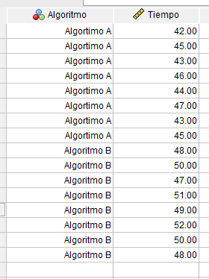

- Evalúe la normalidad
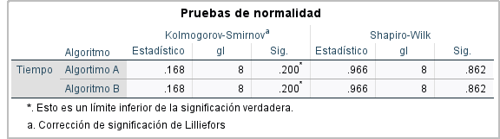
- Evalúe la homogeneidad de varianzas.


- Seleccione y aplique la prueba estadística correspondiente.
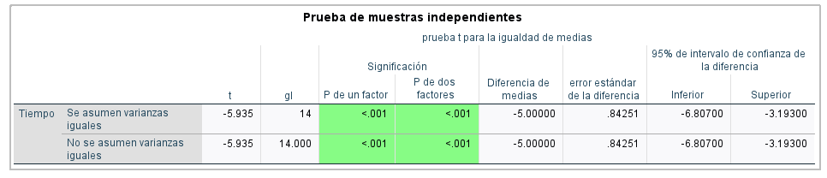
- Interprete el p-valor y presente su conclusión.

El p-valor bilateral = 0.000036 (< .001). Es la probabilidad de observar una diferencia de medias tan extrema como 5 segundos si realmente no hubiera diferencia entre algoritmos.
Conclusión
Como p = 0.000036 < α = 0.05, se rechaza H₀. Existe diferencia significativa en el tiempo promedio de ejecución entre ambos algoritmos: el Algoritmo A (media = 44.375 s) es más rápido que el Algoritmo B (media = 49.375 s), con una diferencia aproximada de 5 segundos.

- Una empresa implementa una optimización en su sistema de base de datos. Para evaluar su efectividad, registra el tiempo de consulta en milisegundos antes y después de la optimización en los mismos servidores. (5 ptos.)
Servidor | 1 2 3 4 5 6 7 8 9 10
Antes | 310 325 300 315 330 305 320 318 312 328
Después | 295 310 290 300 312 292 305 302 298 311

Con un nivel de significancia de α = 0.01, determine si la optimización redujo significativamente el tiempo promedio de consulta. Para sustentar su respuesta:
- Formule las hipótesis H₀ y H₁.
Sea μd = media de las diferencias.
H₀: μd ≤ 0
H₁: μd > 0, es decir μAntes > μDespués →

b) Determine las diferencias Antes − Después.


c) Evalúe si las diferencias presentan distribución normal.
p = 0.359 > 0.01, por lo tanto, las diferencias siguen una distribución normal. Corresponde la prueba t de Student para muestras relacionadas.

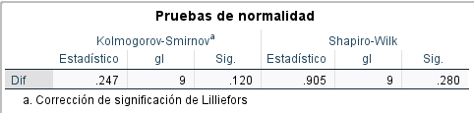

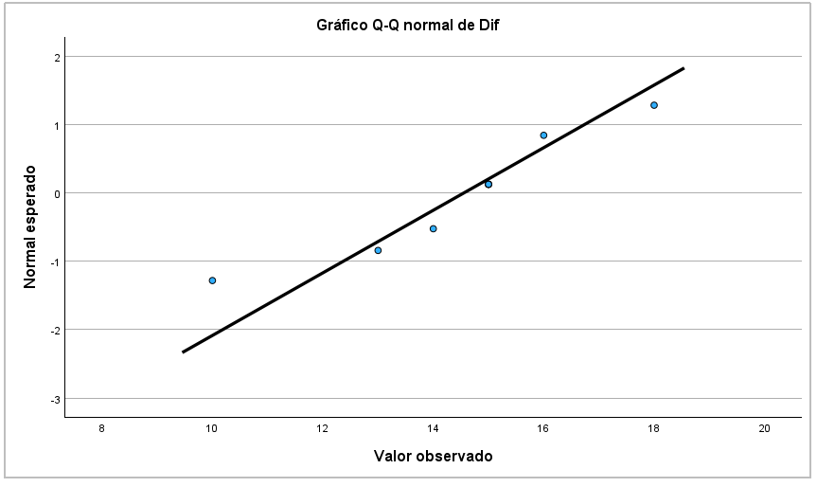
d) Seleccione y aplique la prueba estadística correspondiente.

e) Interprete el p-valor y presente su conclusión.
Como H₁ es unilateral derecha (μAntes > μDespués) y t = +21.264 (a favor de H₁), el p-valor unilateral = 0.0000000053 / 2 ≈ 0.0000000026, es decir p < .001.
Conclusión
Como p < α = 0.01, se rechaza H₀. Existe evidencia estadística suficiente para afirmar que la optimización redujo significativamente el tiempo promedio de consulta: pasó de 316.3 ms a 301.5 ms, una reducción media de 14.8 ms.

- Se desea comparar el rendimiento de tres frameworks de desarrollo. Para ello, se registra el tiempo de carga de una aplicación, expresado en segundos, obteniéndose los siguientes resultados: ( 6 ptos.)

Framework | Tiempo de carga (segundos)
Framework A | 2.2, 2.4, 2.3, 2.5, 2.4, 2.3
Framework B | 2.8, 3.0, 2.9, 3.1, 2.8, 3.0
Framework C | 1.8, 2.0, 1.9, 2.1, 1.7, 1.9

Con un nivel de significancia de α = 0.05, determine si existen diferencias significativas entre los tiempos promedio de carga de los tres frameworks. Para sustentar su respuesta:
- Formule las hipótesis H₀ y H₁.
- Evalúe la normalidad de cada grupo.

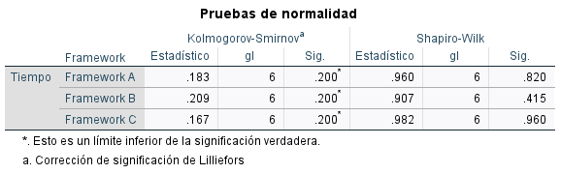
- Evalúe la homogeneidad de varianzas mediante la prueba de Levene.
- Aplique el ANOVA de un factor.
- Si existen diferencias significativas, aplique la prueba Post Hoc correspondiente e identifique entre qué grupos se presentan las diferencias.
- Interprete los resultados y presente su conclusión.

